プレ新人戦
********** レース公示 **********

・大会名：プレ新人戦
・主催：日本ウインドサーフィン協会
・期日：2017年2月4～5日
・場所：神奈川県逗子市逗子海岸沖
・主管：日本学生ボードセーリング連盟関東支部
・協力：逗子マリンスポーツ連盟・小坪漁業協同組合
1. 規則
1.1 2017-2020セーリング競技規則（以下RRS）、付則Bおよびテクノ293のクラスルールに定義された規則。
1.2帆走指示書と各規則が矛盾する場合、帆走指示書を優先する。
2. 広告
2.1各艇は主催団体により提供された広告の表示要求をされる場合がある。
3. 競技種目テクノ293クラス（A17ディビジョン）
4. 参加資格
4.1学連在籍1年目までの者
4.2浮力体と笛の用意をしている選手。
4.3未成年者が参加する場合は、保護者が責任をもつ事に同意をしている事
5. 参加方法および参加費
大学単位で参加する選手の氏名を以下のアドレスにクラス別、男女別、セイルナンバー順に送信し、エントリー締め切り日までに指定の振込先に参加費を振り込んだ上で、大会当日に別紙エントリー用紙に氏名、住所、大学名、セイルナンバー、性別を記入し、陸上本部に提出すること。
アドレス：hiroaki.wind4318@gmail.com
参加費振込先：みずほ銀行普通預金 横浜駅前支店 口座番号2354777 JUBF日本学生ボードセーリング連盟
エントリー締め切り(メールエントリー)1月27日（金）
エントリー費：300円
※エントリー費から200円NT援助に回させて頂きます。
※エントリー費は当日10月15日(土)のレジストレーションの時、大学ごとでまとめて払ってください。
※2月1日（水）レイトエントリー受付終了レイトペナルティーはプラス1000円です。
6. 日程
2月4日（土）レジストレーション9：00～9：30
開会式・スキッパーズミーティング9：30～
最初のレースの予告信号10：25～
引続きレース
2月5日（日）最初の予告信号予定時刻9：55〜
表彰閉会式17：30（予定）
7. エキップメント
7.1事前計測は行わないが、大会期間中計測を実施する場合がある。
7.2ボード、セール類のスペックはテクノ293クラス-A17DIV.に準ずるものとする。
7.3参加選手はセールナンバーをRRS付則G・付則B9およびセールナンバーについてのルールと解釈例について<http://www.jw-a.org/pdf/sail_rule.pdf> のとおり表記するものとし、これに違反した選手はRRS77のとおり本大会に参加することができない。大会参加後に表記違反が確認された場合は、本大会の全てのレースをDNCとされる。
8. 帆走指示書当日のスキーパーズミーティングまでにノーティスボードに掲示される。
9. レースエリア添付1図は、およそのレースエリアを示す。
10.レース・コース帆走すべきコースは、当日の公式掲示板に示される。
11.得点
11.1最大8レースを予定するが、1レースの完了により本大会は成立となる。
11.24レース以上成立の場合、最も悪い得点を除外した得点の合計で順位を決定する。
11.3一日に行う最大のレース数は4レースとする。
12.賞 メンズ1位～6位、レディース1位～６位
13.責任各選手は自己の責任において大会に参加するものとする。主催団体、実行委員会、またはこの大会に関わる全ての関係者は、競技者の大会前大会中、大会後の死亡、怪我、病気またはその他の物質的な損害についての責任を負わない。また、各選手は以下の誓約書に同意した上で、出艇簿にサインしたときのみ出艇が許可される。
14.問い合わせ先
大会実行委員長 原 勇貴 080-4850－8536
添付１図

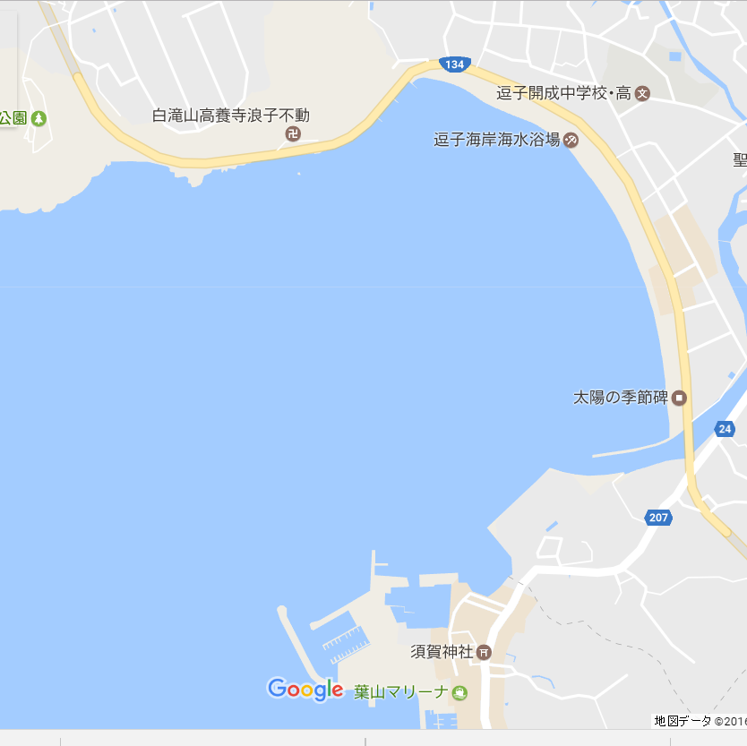

誓約書
本大会参加にあたり、自らの身体の安全及び物件、所持物に関するすべての管理、判断は私個人の責任において行います。すべての直接的、間接的な損害及び、損失を大会の主催者、関係競技役員、団体に対して求償、訴訟は致しません。またスポーツマンシップに則りルール、モラル、マナーを厳守することを誓います。
大学名： 大学
ふりがな  氏 名 | 電話番号 | 住所 | セールNo. | 性別
エントリー費3000円× 人＝ 円
氏名 印 氏名 印
保護者 印 保護者 印

氏名 印 氏名 印
保護者 印 保護者 印

氏名 印 氏名 印
保護者 印 保護者 印

氏名 印 氏名 印
保護者 印 保護者 印

